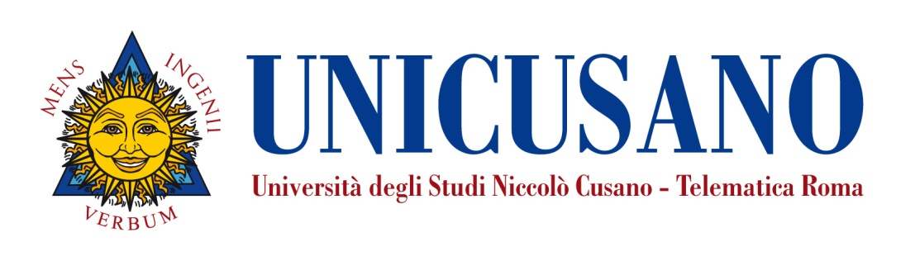
Insegnamento | Knowledge Management
Livello e corso di studio | CORSO DI LAUREA MAGISTRALE IN SCIENZE DELLE RELAZIONI INTERNAZIONALI  (Classe LM 52)
Settore scientifico disciplinare (SSD) | SSD SECS P10
Anno di corso | 1
Numero totale di crediti | 6
Propedeuticità | nessuna
Docente | Marco Valeri  Facoltà: Scienze Politiche  Nickname: valeri.marco  Email: marco.valeri@unicusano.it  Orario di ricevimento: Consultare il calendario alla pagina seguente del nostro sito verificando gli orari di Videoconferenza https://www.unicusano.it/calendario-lezioni-in-presenza/calendario-area-politologica
Presentazione | Il corso si propone di fornire gli elementi di base per comprendere i temi della creazione della conoscenza organizzativa, i sistemi di gestione della knowledge base ed i processi di apprendimento organizzativo. Nell’ambito del corso si approfondiranno gli aspetti di valorizzazione della conoscenza nell’adattamento impresa-ambiente e i rapporti tra sapere d’impresa, funzione di integrazione e coordinamento del management e competitività aziendale, approfondendone le metodologie e gli strumenti nella prospettiva del knowledge management. Particolare attenzione sarà rivolta alle tematiche riguardanti le relazioni tra dinamiche cognitive e dinamiche temporali e le attività di ricerca e sviluppo imprenditoriale
Obiettivi formativi | Il corso di Knowledge Management ha i seguenti obiettivi formativi:  - Comprendere i temi della creazione della conoscenza organizzativa,  - Comprendere i sistemi di gestione della knowledge base ed i processi di apprendimento organizzativo  - Comprendere nell’adattamento impresa-ambiente e i rapporti tra sapere d’impresa, funzione di integrazione e coordinamento del management e competitività aziendale  - Approfondire le metodologie e gli strumenti nella prospettiva del knowledge management
Risultati di apprendimento attesi | La frequenza al corso di Knowledge Management consentirà allo studente di acquisire un’adeguata conoscenza delle diverse aree culturali dell’evoluzione del Knowledge Management, di comprendere i principali fenomeni organizzativi e di individuare le variabili critiche di contesto. Lo studente acquisirà la valenza del ruolo strategico della conoscenza organizzativa, all’interno sia delle imprese pubbliche sia delle imprese private. Il livello di apprendimento degli studenti sarà costantemente accertato mediante le verifiche in itinere grazie alle quali è possibile valutare l’autonomia acquisita nella comprensione e nell’analisi della metodica di analisi e gestione aziendale.
Organizzazione dell’insegnamento | La frequenza al corso di Knowledge Management consentirà allo studente di acquisire la conoscenza di base, e gli strumenti conoscitivi di analisi e le metodologie tecnico-professionali utili per il proprio sviluppo professionale. Tali capacità saranno acquisite acquisite dagli studenti mediante la partecipazione ai diversi momenti di interattività, quali le lezioni sincrone, i ricevimenti e le esercitazioni di gruppo.
Contenuti del corso | Programma completo (6 CFU)  Il corso si divide in tre sezioni a cui corrispondono altrettanti moduli:  MODULO I - Processi di creazione della conoscenza organizzativa  1.1.La cultura d’impresa  1.2. Il processo di interpretazione nel governo di impresa - 1  3  1.3. Il processo di interpretazione nel governo di impresa - 2  1.4. L’intelligence nelle organizzazioni  1.5. La conoscenza nell’organizzazione - 1  1.6. La conoscenza nell’organizzazione - 2  1.7. Cambiamento organizzativo - 1  1.8. Cambiamento organizzativo - 2  1.9. Cambiamento organizzativo - 3  MODULO II - Processi di gestione della conoscenza e dell’apprendimento organizzativo  2.1 L’apprendimento organizzativo - 1  2.2. L’apprendimento organizzativo - 2  2.3. L’apprendimento organizzativo - 3  2.4. Il Knowledge Management - 1  2.5. Il Knowledge Management - 2  MODULO III - CASE STUDIES  3.1. Il Caso del Gruppo Acea  3.2. Il Caso Olivetti  3.3 Il Caso Brembo  Per un numero di crediti ridotto (4 CFU) il programma è il seguente:  MODULO I - Processi di creazione della conoscenza organizzativa  1.2.La cultura d’impresa  1.2. Il processo di interpretazione nel governo di impresa - 1  1.3. Il processo di interpretazione nel governo di impresa – 2-4  1.4. L’intelligence nelle organizzazioni  1.5. La conoscenza nell’organizzazione - 1  1.6. La conoscenza nell’organizzazione - 2  1.7. Cambiamento organizzativo - 1  1.8. Cambiamento organizzativo - 2  1.9. Cambiamento organizzativo - 3  MODULO II - Processi di gestione della conoscenza e dell’apprendimento organizzativo  2.1 L’apprendimento organizzativo - 1  2.2. L’apprendimento organizzativo - 2  2.3. L’apprendimento organizzativo - 3  2.4. Il Knowledge Management - 1  2.5. Il Knowledge Management - 2
Materiali di studio | MATERIALI DIDATTICI A CURA DEL DOCENTE  Il materiale didattico presente in piattaforma è suddiviso in 3 moduli. Essi ricoprono interamente il programma e ciascuno di essi contiene dispense, slide e videolezioni in cui il docente commenta le slide. Tale materiale contiene tutti gli elementi necessari per affrontare lo studio della materia.  Testi consigliati:  Paniccia P. (a cura di), Creazione e valorizzazione della conoscenza in impresa, Aracne, Roma, 2006. Valeri M. (2013), Evoluzioni dell’impresa turistica, Aracne editrice, Roma (da pag. 45 a pag. 79)
Modalità di verifica dell’apprendimento | L’esame viene svolto in una delle seguenti modalità:  a) Esame in forma scritta, composto da tre domanda aperte e tre domande a risposta multipla;  b) Esame orale.
Criteri per l’assegnazione dell’elaborato finale | L’assegnazione dell’elaborato finale avverrà sulla base di un colloquio con il docente in cui lo studente manifesterà i propri specifici interessi in relazione a qualche argomento che intende approfondire; non esistono preclusioni alla richiesta di assegnazione della tesi e non è prevista una media particolare per poterla richiedere.

